花蓮縣文化局106年度
石雕博物館導覽解說員培訓研習課程簡章
一、計畫目標：
花蓮縣石雕博物館是全國第一座以石雕為主題的展示場館。因應《博物館法》頒布，經104年文化部辦理全台文化場館普查及本縣自評結果，花蓮縣石雕博物館被列為本縣唯一公立潛力博物館
。鑑於本館開設12年來，已成為縣民休閒遊憩及外來遊客踏訪之重要文化參訪景點，如何從觀眾導向之需求出發，透過專業而生動的解說服務，提供兼具休閒價值及知識性的參訪經驗，實為亟待發展之方向。為充實本局志工導覽知能並培養文化藝術導覽人才，特辦理導覽解說員研習課程，透過強化導覽員對博物館之認識與認同，以提供觀眾更具深度的導覽服務。
二、辦理日期：106年3月16日(四)、3月17日(五)，共計兩日。
三、辦理單位：花蓮縣文化局。
四、招募對象：本縣各類文化展覽機構從業人員，文化局文化志工，或有意從事文化藝術導覽工作者及愛好藝術之一般民眾。
五、招收名額及費用： 30名，免費參加。
六、報名方式：
本課程統一採網路報名，請於花蓮縣文化局http://www.hccc.gov.tw線上報名。
- 系統開放期間：即日起至106年3月15日(三)下午17:30截止。
- 報名程序：從首頁點選「藝文活動」→「活動線上報名」→「花蓮縣文化局106年度石雕博物館導覽解說員研習課程」→「我要報名」，填寫相關報名資料。
(三) 確認報名表資料無誤後，點選「送出」，即完成報名程序；審核通過後，將由報名系統統一寄發確認電子信函通知。
(四) 報名成功者，如欲取消參與本課程，請於活動前三個工作天來電告知，連絡電話03-8227121轉202 陳先生。
1.報名學員需全程參與為期兩日之所有課程，始可獲頒研習證書。
2.文化局文化志工報名成功者，需於106年底前配合石雕博物館展覽，進行展場導覽服勤至少3小時。
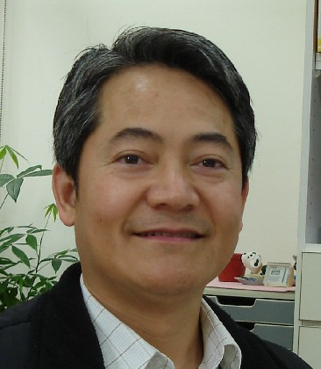 | 吳明秋老師(國立故宮博物院資深志工導覽員)  專長：志願服務實務、文化導覽解說。  重要經歷：  1.曾任國立陽明大學教官、生輔組長、故宮志工協會活動部主任。  2.澎湖縣地方文化館暨博物館人才培訓系列講座導覽解說講師(2011)。  3.故宮「雷諾瓦與二十世紀繪畫特展」馬祖四鄉五島巡迴講師(2013)。  4.中華民國觀光導遊協會在職訓練課程講師 (2014)。
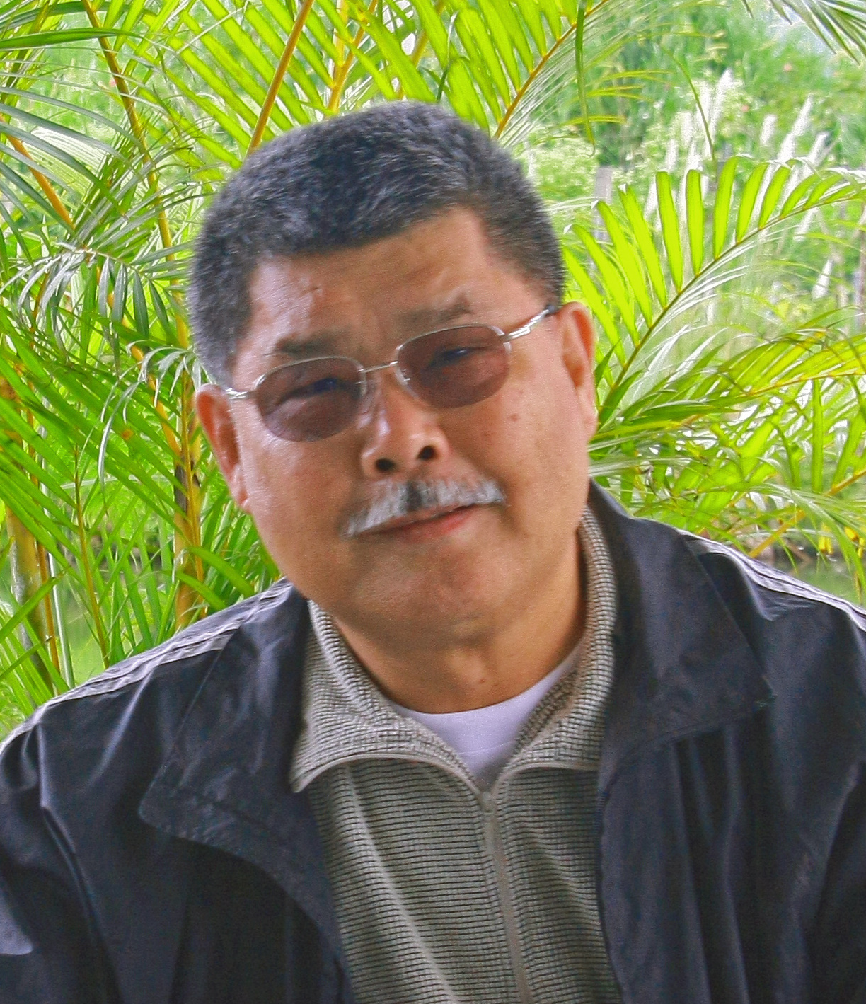 | 廖清雲老師(花蓮縣石雕協會名譽理事長)  專長：雕塑、繪畫、攝影創作  重要經歷：  - 廿九屆台陽美展雕塑首獎(1966)  - 花蓮縣美術家薪傳獎雕塑類得主(1992)  - 曾任花蓮縣美術教師聯誼會長、中華民國雕塑學會理事
 | 邱信文老師(後山生態走廊工作室召集人)  專長：生態解說、文化導覽  重要經歷：  - 曾任東華大學、大漢技術學院、台灣觀光學院講師，並於中華民國荒野保護協會花蓮分會、花蓮港1-1倉庫美術館、松園別館擔任活動解  說員  - 花蓮縣海洋生態協會、花蓮縣解說員協會理事  - 國藝會「藝集棒」文化旅遊活動認證導覽解說員(2012)
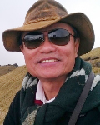 | 謝豪生老師(台灣觀光學院觀光旅遊系助理教授)  專長：領隊導遊理論與實務、藝術文化與旅遊  重要經歷：  1.台灣觀光學院觀光旅遊系主任(2013.2~2014.6)  2.國立東華大學觀光遊憩管理系兼任講師 (2011.9~2012.6)  3.中華民國外語領隊、觀光局外語領隊講師  4.開設「導覽解說」、「觀光導覽訓練」課程
七、講師簡介：

八、導覽培訓課程表：
日期 | 時間 | 課程名稱 | 講師 |  | 時數/節數
第一天  3/16 (四) | 08:30-09:00 | 報到
第一天  3/16 (四) | 09:00-09:10 | 開訓儀式
第一天  3/16 (四) | 09:10-12:10 | 【課程一、二】  主題：志願服務倫理價值與經驗分享 | 吳明秋老師 |  |  | 3/4
第一天  3/16 (四) | 12:10-13:00 | 午餐時間
第一天  3/16 (四) | 13:00-16:00 | 【課程三、四】  主題：石雕藝術賞析 | 廖清雲老師 | 3/4
第一天  3/16 (四) | 16:00- | 賦歸

第二天  3/17 (五) | 08:00-08:30 | 石雕博物館集合
第二天  3/17 (五) | 08:30-09:00 | 搭乘遊覽車前往參訪地點
第二天  3/17 (五) | 09:00-12:00 | 【課程五、六】  主題：戶外參訪-林田山/  導覽解說實務及觀摩 | 邱信文老師 | 3/4
第二天  3/17 (五) | 12:00-12:30 | 午餐
第二天  3/17 (五) | 12:30-13:30 | 搭乘遊覽車返回石雕博物館
第二天  3/17 (五) | 13:30-16:30 | 【課程七、八】  主題：觀眾互動、導覽概論及解說演練 | 謝豪生老師 | 3/4
第二天  3/17 (五) | 16:30-17:00 | 交流與分享  結業式及賦歸

九、活動須知：
(一) 本研習課程招收名額30人，若超過報名人數則依報名先後順序錄取，另備取10名，報名至額滿為止。
(二) 公務人員凡參加本活動可核予終身學習認證時數(兩日研習時數共計16小時)，依實際參與時數申報之。
(三) 為響應環保，敬請與會人員自備環保杯。
(四) 若因天氣狀況不佳或其他不可抗拒之因素，主辦單位保留場次異動及學員錄取資格之權利。

